2.1. Pulse Width Modulation
Lecția trecută am studiat potențiometrul ca fiind un dispozitiv de intrare de tip analogic. Am mai vorbit că intervalul său numeric poate căpăta valori de la 0...1023. Dar, am mai menționat faptul că există și dispozitive de ieșire care pot să primească semnale analogice.
Unul din ele poate fi chiar LED-ul! Cum?
Totul se face datorită tehnicii numite Pulse Width Modulation (Modularea Lățimii Impulsului), care constă în recepționarea rezultatelor analogice prin intermediul semnalelor digitale.
Controlul digital este folosit pentru a crea o undă rectangulară, un semnal care se schimbă între HIGH și LOW (0v și 5V). Acest model se poate comuta între HIGH și LOW cu o anumită frecvență, cum în imaginile de mai jos:
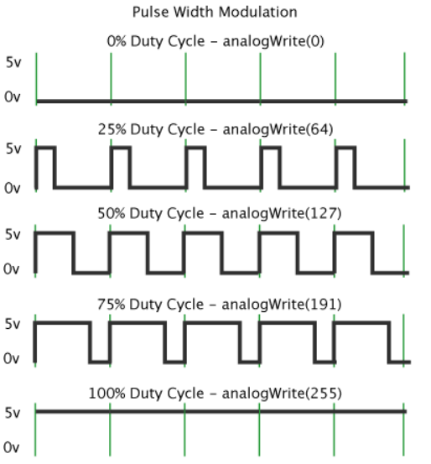
Observăm cum se transformă un semnal digital într-unul analogic. Primul grafic reprezintă starea LOW constant de-a lungul timpului: în semnal analogic tot este zero. Dar, odată ce frecvența stării HIGH crește (25%, 50%, 75%, 100%), se observă o creștere a semnalului analogic. Respectiv, PWM calculează procentajul stării HIGH în timp de-a lungul acestei unde rectangulare, și transformă într-o valoare analogică din intervalul 0....255 – cu cât e mai mare frecvența lui HIGH, cu atât mai mare valoare analogică se înscrie în dispozitiv.
Aplicație: Această tehnică (PWM) se folosește pentru a programa dispozitve digitale, ca să obțină proprietățile unui dispozitiv analogic. În exemplul nostru, vom încerca să programăm ca un simplu LED, care cu toții cunoaștem că este un OUTPUT de tip Digital, să poată nu doar să se aprindă și stingă (HIGH și LOW), dar și să își schimbe intesitatea (0...255).

Circuitul este cel mai simplu, în care conectăm un LED, prin BreadBoard, la Arduino:
Unica diferență îl consituie faptul că sunt anumiți pini digitali care permit PWM, și ei sunt marcați în felul următor:
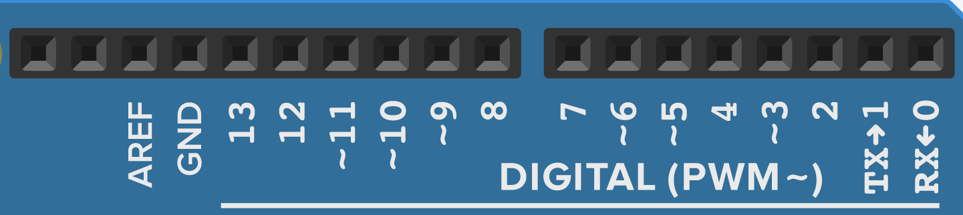
Există doar 6 pini (11,10,9,6,5,3) care operează cu PWM, de aceea vom folosi unul din ei ca să conectăm LED-ul.
În exemplul nostru, am selectat pinul 11.
Deci, diferență de conectare nu există, înafara faptului că este nevoie să alegem pinul potrivit.
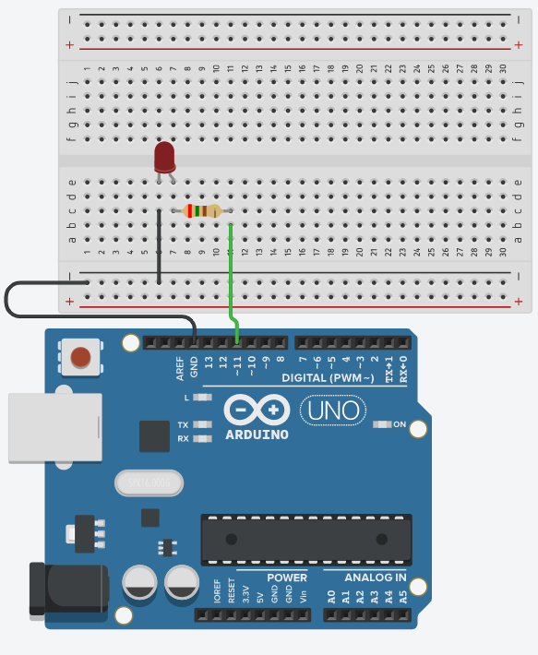

Programul, însă, va fi diferit și apar comenzi noi, cum ar fi:
analogWrite(11, 100);

Observăm că al doilea parametru deja nu este HIGH sau LOW, dar un număr de la 0 la 255. În cazul nostru, intensitatea va fi mai mică de 50%.
Sarcină: Programăm LED-ul în așa mod, ca el să se ajungă la intensitatea maximă timp de 2 secunde.
Rezolvare: Înainte ca să scriem codul, este nevoie ca să calculăm o dată la câte secunde trebuie să-și schimbe LED-ul intensitatea, astfel încât, în 2 secunde, să ajungă la 255. Avem 2 secunde (2000 milisecunde), și intervalul 0...255 care, inclusiv cu cifra 0, are 256 unități. Ca să aflăm timpul de schimb pentru următoarea valoare intensității, scriem următoarea operație:
2000(milisecunde)/256(unități) = 7.81 milisecunde/unitate.
Pentru că delay() operează cu numere întregi, vom scrie 8 milisecunde.

Programul arată în felul următor:
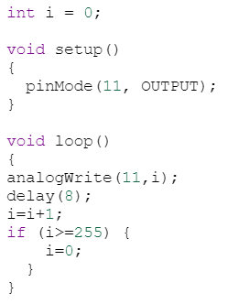
Explicație: Am creat o variabilă i la începutul programului . Apoi, după ce am declarat toate setările în setup(), în loop, în prima linie de cod am scris funcția principală analogWrite() , în care am înscris în LED-ul din pinul 11 intensitatea lui. Doar că pentru intensitate răspunde variabila i de tip întreg. Ce se întîmplă apoi: după fiecare delay de 8 milisecunde, în i se inscrie valoare cu 1 mai mare ,ceea ce înseamnă că după fiecare delay intensitatea crește cu o unitate. Instrucțiunea if a fost folosită pentru a reseta variabila i atunci când atinge pragul de 255 (intensitatea maximă), și atunci cînd i este mai mare sau egal decât zero, variabila se pune înapoi în zero .
Obținerea unei culori dorite cu ajutorul LED-ului RGB.
Acum haideți să încercăm să obținem culoarea portocalie cu ajutorul PWM și a unui RGB LED.
Culoarea portocalie este amestec dintre roșu și verde, dar culoarea roșie trebuie să predomine.
De aceea, vom programa LED-ul astfel încât intensitatea culorii roșii să fie 255 (100%), iar a celei verzi – 100 (40%):
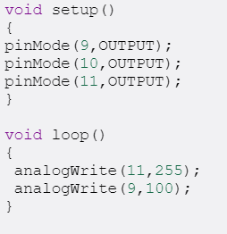

Rezultatul obținut:
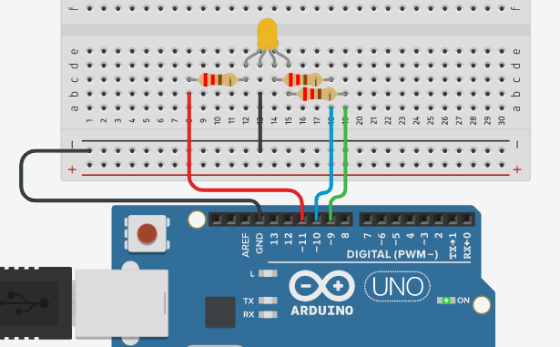

!!! În așa mod, putem obține orice culoare dorim, știind din ce amestec s-ar putea obține, și combinând intensități diferite.

2.2. Fotorezistorul.
Definiție: Fotorezistorul este o componentă electronică a cărei rezistență scade odată cu creșterea intensității luminii ce cade pe suprafața ei activă. Cu alte cuvinte, este un senzor de lumină ambiantă.
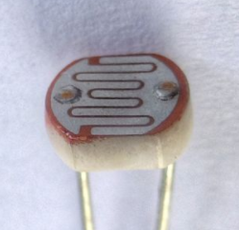
Simbolul electronic:
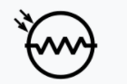

Conectarea unui fotorezistor la circuit se efectuează un pic mai complicat, din cauza că avem nevoie să conectăm un rezistor la el. Rezistorul răspunde pentru intervalul valoric al datelor transmise de către potentiometru către Serial Monitor.
Ce înseamnă acest lucru?
Asta înseamnă că, în dependență de rezistorul aplicat la circuit, intervalul nostru 0...1023
poate să fie mai restrâns (rezistență mică) sau mai extins (rezistență mare). Haideți să testăm:

Exemplul 1 : Am aplicat la ciruit R=100 Ω:
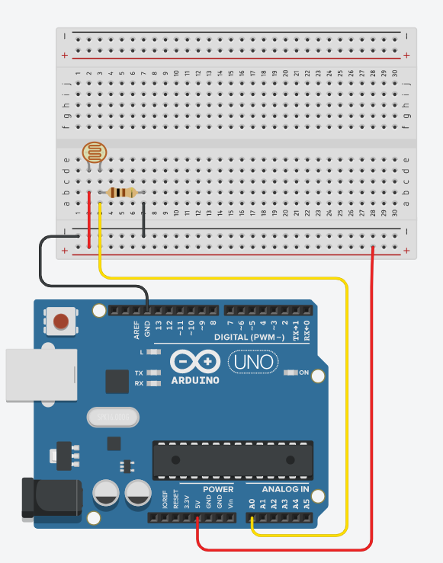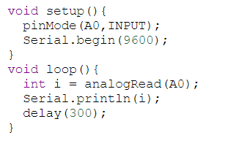
În cod am scris comenzile care citesc datele analogice de la acest fotorezistor, și le scriu în Serial Monitor:
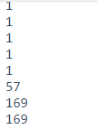
Observăm că intervalul valoric al fotorezistorului este 1...169. Se datorează faptului că rezistența aplicată este una mică. În natură nu există întuneric absolut (zero pe interval), și lumină absolută (1023 pe interval). Dar, în mod practic, noi putem extinde acest interval, folosind o rezistență mai mare.

Exemplul 2: Aplicăm la circuit R = 10kΩ (10 000 Ω)
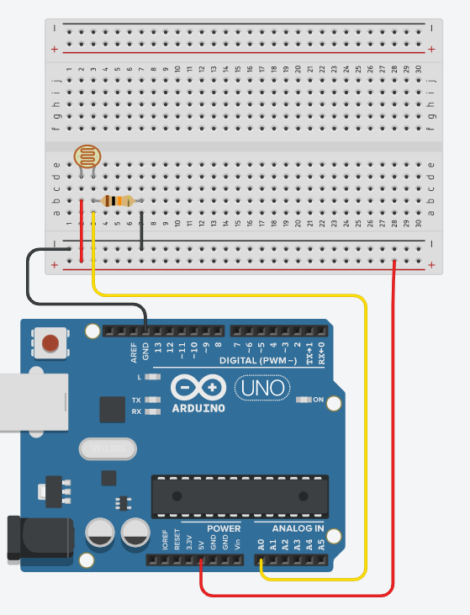
Codul rămâne același, dar să analizăm datele trasnmise în Serial Monitor:
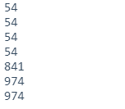
Am cuprins practic tot intervalul nostru, cu excepția la aprox. 80 unități. Acum putem programa acest fotorezistor să aibă un feedback mai exact, să fie mai “fluent”, deoarece cu cât e mai larg intervalul, cu atât mai neobservabile sunt trecerile de la o unitate la alta.

2.3. Telecomanda. IR Receiver
Studiem cum să controlăm dispozitive electronice folosind o telecomandă (poate fi folosită orice telecomandă – principiul este același) și o placă Arduino.
Putem observa că LED-ul din partea din față a telecomenzii licărește atunci când apăsăm vreun buton. De fapt, putem observa acest lucru doar folosind o cameră de la un telefon, deoarece este lumină infraroșie și nu este vizibilă pentru ochiul uman.
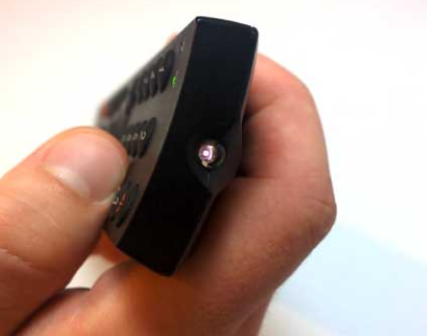
Cum funcționează telecomanda?
Licărirea LED-ului infraroșu de pe telecomandă atunci când apăsăm un buton anumit reprezintă transmiterea unor impulsuri infraroșii care necesită recepționate cu un InfraRed receiver.
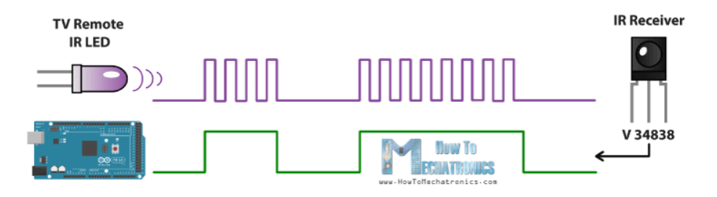

Definiție: Senzorul care răspunde de preluarea impulsurilor infraroșii de la telecomandă se numește IR receiver (receptor infraroșu).
Aceste impulsuri sunt codificate în sistemul de numerație HEXAZECIMAL. Deci, fiecare buton de pe telecomandă transmite câte un cod HEXAZECIMAL unic, care ulterior poate fi preluat și citit de către arduino pentru a atribui butonului o funcție anumită.
În aplicația Tinkercad, IR receiver arată în felul următor:

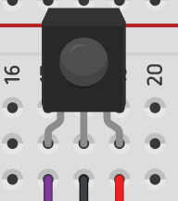
Observăm cum sunt repartizați pinii (de la stînga spre dreapta):
- digital (data);
- GND;
- 5V.

Următorul pas vom încerca să conectăm acest receiver la Arduino, și să găsim telecomanda în aplicația web Tinkercad.

Circuitul pentru conectarea unui IR receiver la Arduino:
IR receiver nu se află în compartimentul Basic la componente, de aceea trebuie să selectăm compartimenul All:
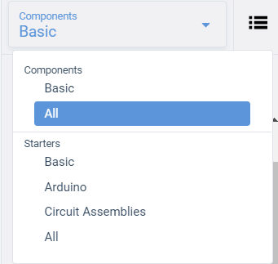

Acum, când am găsit dispozitivul nostru, îl conectăm la Arduino prin BreadBoard:
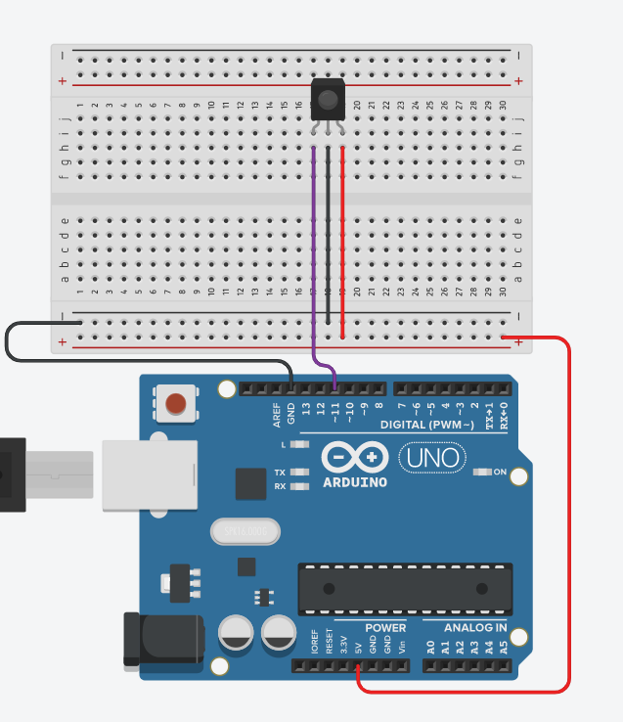
IR receiver este un dispozitiv de tip Digital, de aceea se selectează unul dintre pinii digitali pentru a-l conecta la placa Arduino. Ulterior, se folosesc pinii GND și 5V pentru ca dispozitivul să primească semnale de la telecomandă.

Telecomanda la fel poate fi găsită în compartimentul All, și arată în felul următor:
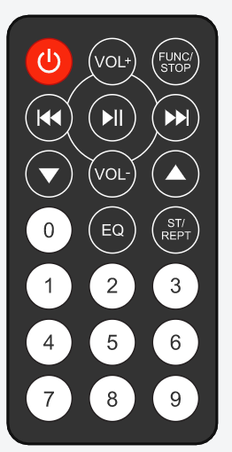
În aplicația Tinkercad este reprezentată o telecomandă obișnuită, cu câteva funcții, care pot fi programate să execute comenzile pe care și le dorește programatorul.

Deoarece IR receiver nu este un dispozitiv obișnuit care primește date digitale simple (HIGH și LOW), programarea lui se efectuiază cu ajutorul unei libării.
Definiție: Librăria este un fișier scris în C sau C++, care asigură programele noastre cu o funcționalitate mai mare (exemplu: citirea impulsurilor de la telecomandă).
Librăria care va fi folosită în program se declară la începutul programului:
#include <IRremote.h>
În exemplul de mai sus am folosit librăria care operează cu IR receiver, și ne ajută să programăm telecomanda. Este important să cunoaștem faptul că librăria conține și comenzi caracteristice ei, care nu trebuiesc neapărat învățate. Există numeroase exemple de programe care folosesc diverse librării, pentru ca programatorul să-și găsească șablonul potrivit.
Exemplul de program:
Următorul program ne va afișa în Serial Monitor codul pentru fiecare buton apăsat, pentru ca să-l putem folosi ulterior în atribuirea butonului către o anumită funcție pe alt dispozitiv.
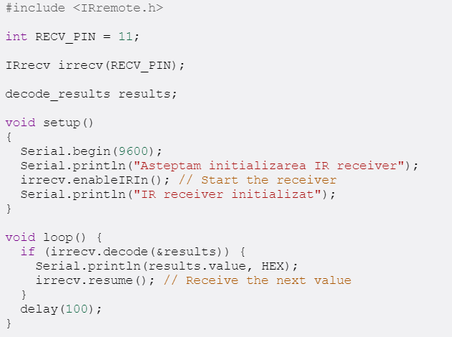

Nu ne speriem, dar analizăm programul pas cu pas.
Toate liniile de cod deasupra funcției setup() sunt comenzi caracteristice acestei libării, care se numește <IRremote.h>. Unicul lucru care poate fi modificat în acest cod, este valoarea variabilei RECV_PIN, care reprezintă numărul pin-ului în care fost plasat IR receiver. Mai departe, în setup() pornim Serial Monitor, apoi imprimăm un text, următorul rând fiind inițializarea IR receiver, după care iar afișăm un text că a fost inițializat receiver-ul. Rezultatul în Serial Monitor va arăta așa:
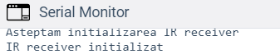
În funcția loop() instrucțiunea if testează dacă sunt impulsuri din partea telecomenzii, și dacă sunt, le afișează în Serial Monitor. După care revine în regimul de așteptare a impulsurilor irrecv.resume(). Comanda delay(100) face o reținere de 100 milisecunde pentru a evita suprapunerea semnalelor primite de la butoanele telecomenzii.
Haideți să vedem cum citim codul fiecărui buton în Serial Monitor:
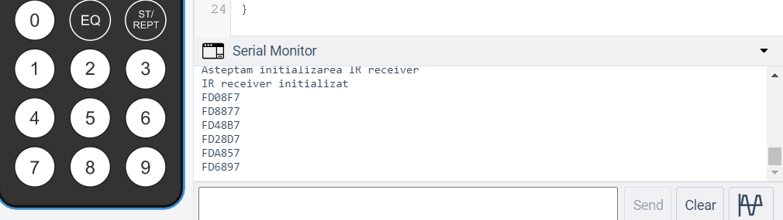
Apăsând pe rând butoanele de la 1 la 6, am obținut 6 cuvinte codificate în sistemul HEXAZECIMAL. Acest cuvinte le putem ulterior folosi pentru a le compara cu cel primit de la butonul respectiv – dacă coincide sau nu.

